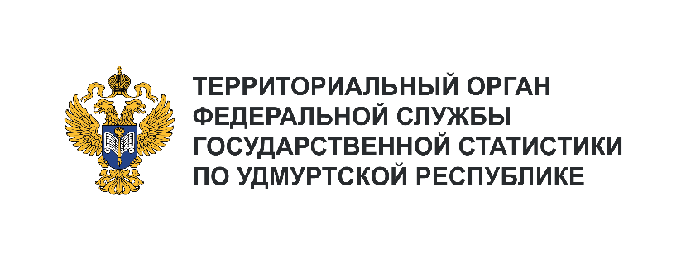
Пресс-служба Удмуртстата
Телефон: +7 (3412) 69-50-35
e-mail: 18.01.2@rosstat.gov.ru

Информационное сообщение для СМИ
6 марта 2024, Ижевск
УДМУРТСТАТ ПОДВЕЛ ПРЕДВАРИТЕЛЬНЫЕ ИТОГИ
2023 ФИНАНСОВОГО ГОДА

По оперативным данным, сальдированный финансовый результат (прибыль минус убыток) организаций Удмуртской Республики (без субъектов малого предпринимательства, бюджетных учреждений, банков, страховых и прочих финансово-кредитных учреждений) за 2023 год составил 94,6 млрд рублей, увеличившись на 29% в сравнении с 2022 годом.
Финансовый результат прибыльных организаций вырос на 18% и сложился в размере 96,7 млрд рублей.
Пятая часть организаций – убыточны, но при этом их доля снизилась на 0,7 процентного пункта. Общая сумма убытка уменьшилась в 4,3 раза в сравнении с 2022 годом до 2,1 млрд рублей.
Возросла и рентабельность продаж. Так, организациями Удмуртии в 2023 году на каждый рубль произведенных затрат было получено 10,9 копейки прибыли, и это больше, чем в предыдущем году, на 2,5 копейки.
Выручка организаций за год увеличилась на 8% и достигла 1,1 трлн рублей. Три четверти выручки и 85% сальдированной прибыли приходится на организации обрабатывающих производств и организации по добыче полезных ископаемых.

